Приложение 1

- Правило дружбы.
- Правило уважения.
- Правило тишины.

Приложение 2
Индивидуальные маршрутные листы

Маршрутный лист  Фамилия, имя _________________________________  № п/п Название станции Самооценка + ? -  1 СЕЗОННАЯ  2 ПОГОДНАЯ  3 БОТАНИЧЕСКАЯ  4 ЗООЛОГИЧЕСКАЯ  5 ДА-НЕТКА  6 ИТОГОВАЯ | Маршрутный лист  Фамилия, имя _________________________________  № п/п Название станции Самооценка + ? -  1 СЕЗОННАЯ  2 ПОГОДНАЯ  3 БОТАНИЧЕСКАЯ  4 ЗООЛОГИЧЕСКАЯ  5 ДА-НЕТКА  6 ИТОГОВАЯ
Маршрутный лист  Фамилия, имя _________________________________  № п/п Название станции Самооценка + ? -  1 СЕЗОННАЯ  2 ПОГОДНАЯ  3 БОТАНИЧЕСКАЯ  4 ЗООЛОГИЧЕСКАЯ  5 ДА-НЕТКА  6 ИТОГОВАЯ | Маршрутный лист  Фамилия, имя _________________________________  № п/п Название станции Самооценка + ? -  1 СЕЗОННАЯ  2 ПОГОДНАЯ  3 БОТАНИЧЕСКАЯ  4 ЗООЛОГИЧЕСКАЯ  5 ДА-НЕТКА  6 ИТОГОВАЯ
Приложение 3
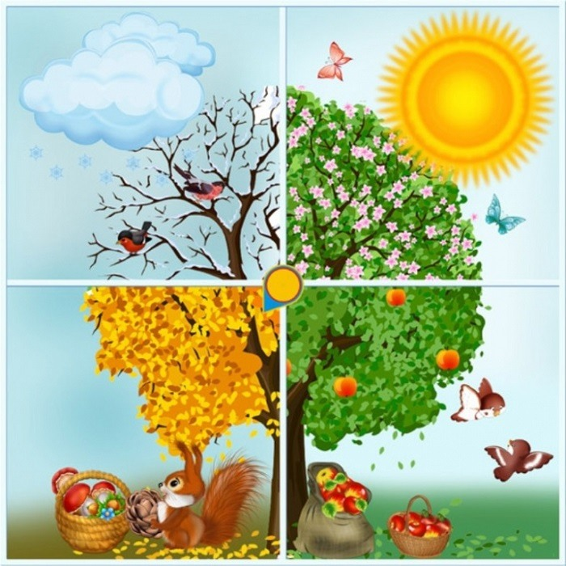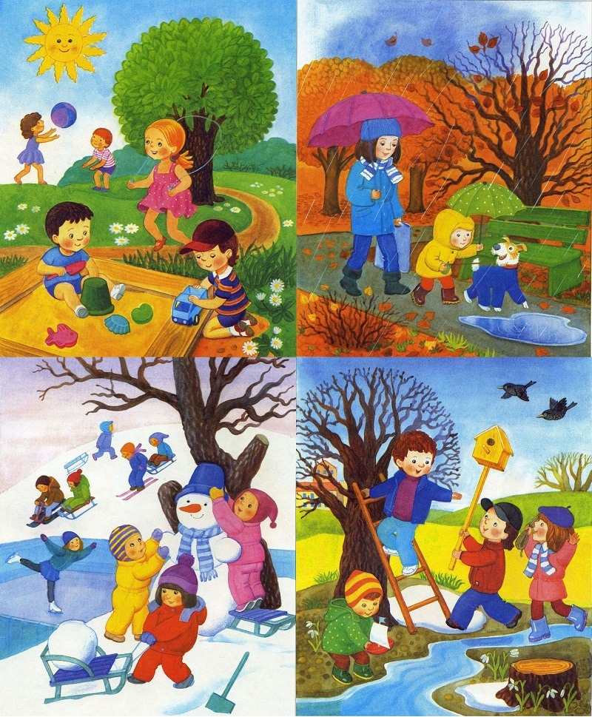

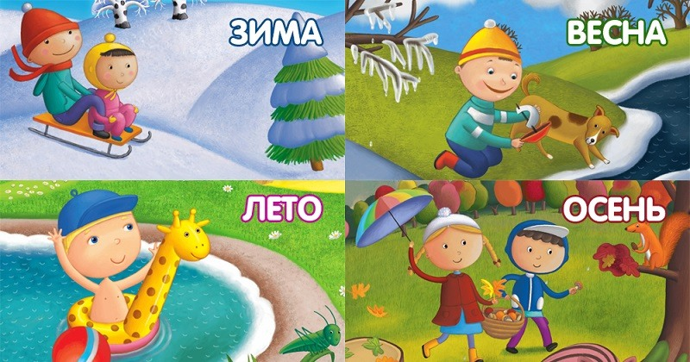

Приложение 4

Приложение 5
ИЗМЕНЕНИЯ В НЕЖИВОЙ ПРИРОДЕ
1 центр СИНОПТИКИ
Задача: рассказать о весенних изменениях в неживой природе
План работы
1. Разукрасьте картинку, в которой показаны признаки зимы, и картинку, в которой показаны признаки весны. Приклейте над соответствующими словами.
День –  Ночь – |  | День –  Ночь –

ЗИМА ВЕСНА
2. Выберите описания весенних явлений в неживой природе, подчеркните..
▪ Солнце в небе поднимается выше и греет сильнее.
▪ Дни стали короче, а ночи длиннее.
▪ Замерзают водоёмы.
▪ Дни стали длиннее, а ночи короче.
▪ Замерзает почва.
▪ Отогревается и просыхает почва.
▪ Тает снег и лёд, бегут ручьи.
▪ Становится теплее.
▪ Становится холоднее.
3. Соедините картинки с весенними явлениями в неживой природе с их названиями. Расскажите о них.
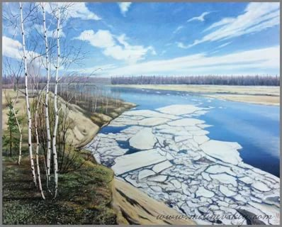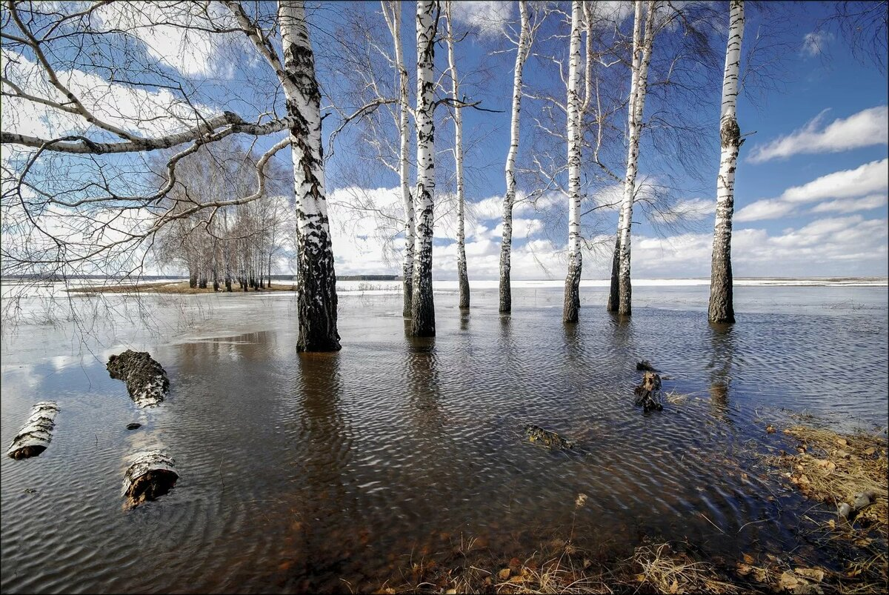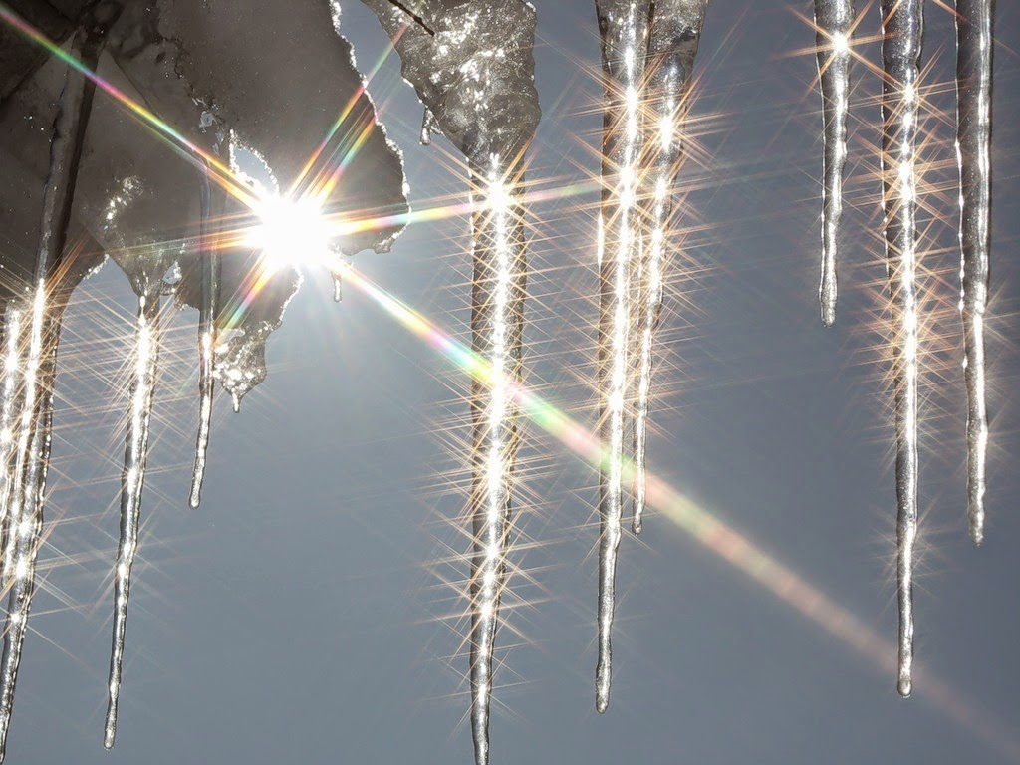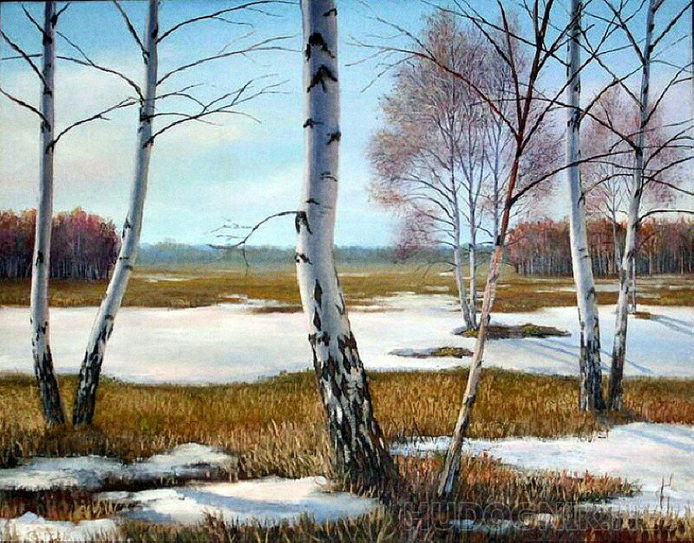

половодье ледоход проталины капель

4. Подготовьтесь к выступлению - расскажите о весенних изменениях в неживой природе.
Приложение 6
ИЗМЕНЕНИЯ В ЖИЗНИ РАСТЕНИЙ
2 центр БОТАНИКИ
Задача: рассказать о весенних изменениях в жизни растений.
План работы
1. Выберите среди картинок растения, которые цветут ранней весной, запишите номера с их названиями. Какое растение лишнее?
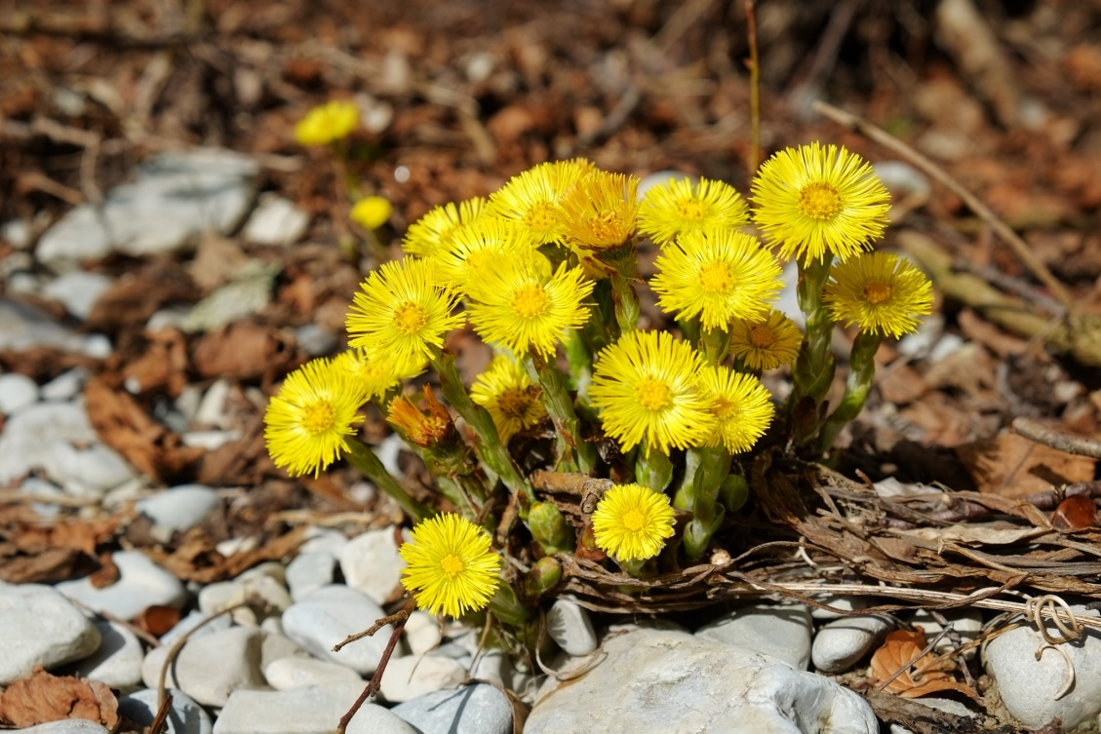 | 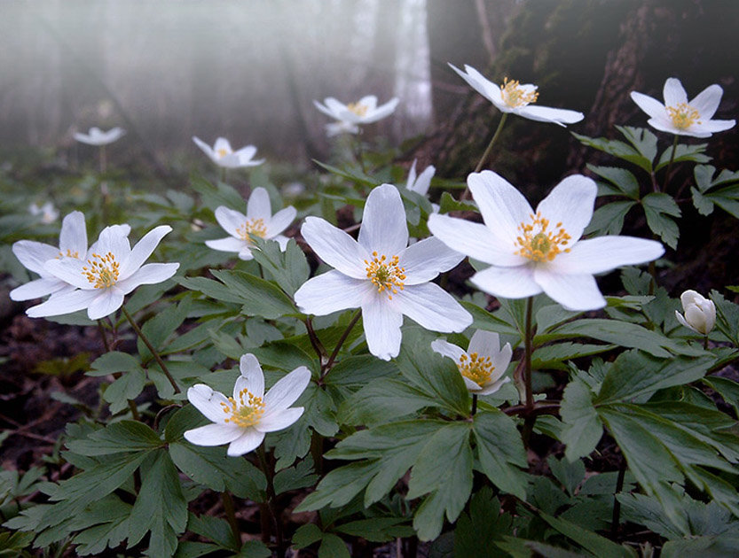 | 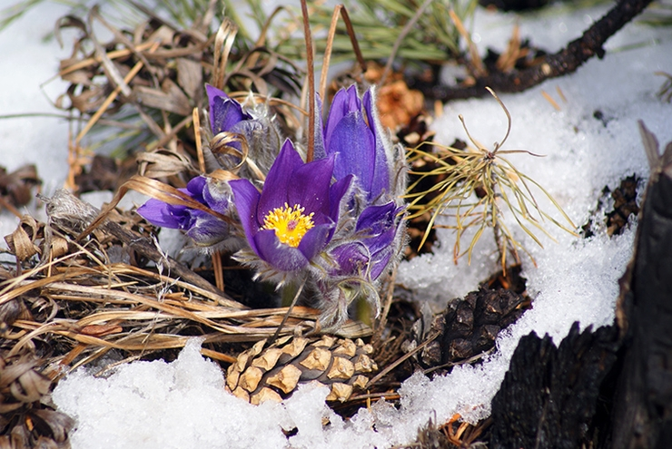
- Перелеска 2. Первоцвет 3. Ромашка 4. Ветреница
5. Сон-трава 6. Мать-и-мачеха

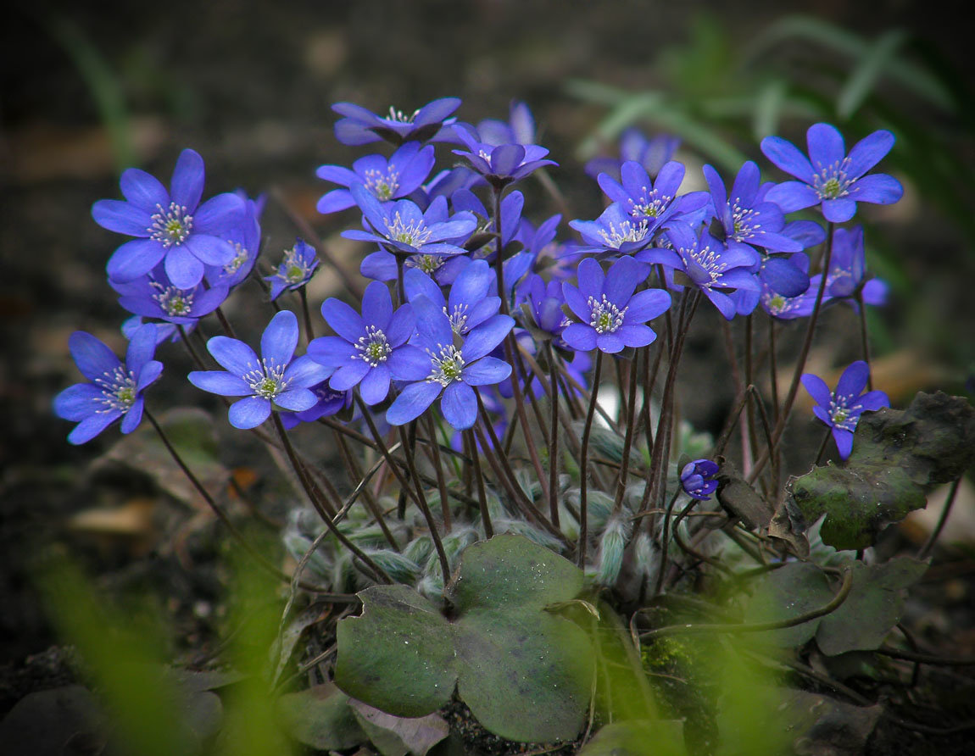 | 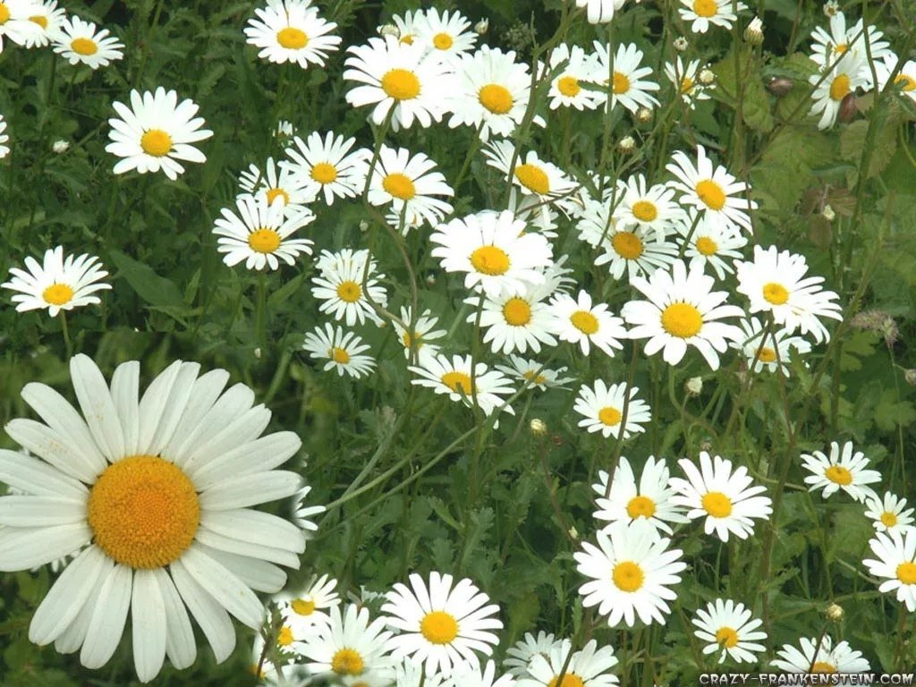 | 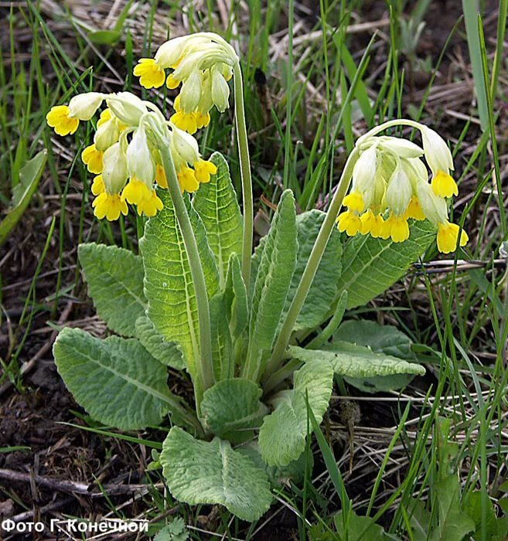
2. Соедините пазлы картинок деревьев с их почками, листьями и плодами. Как называются эти деревья?
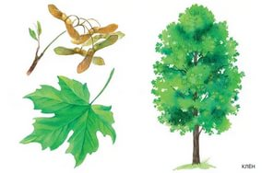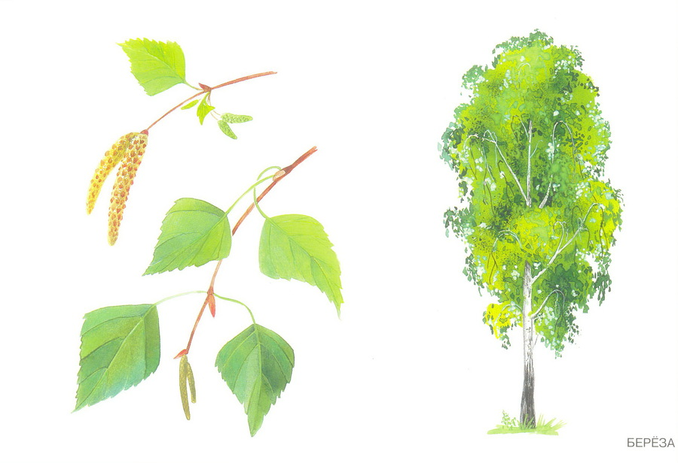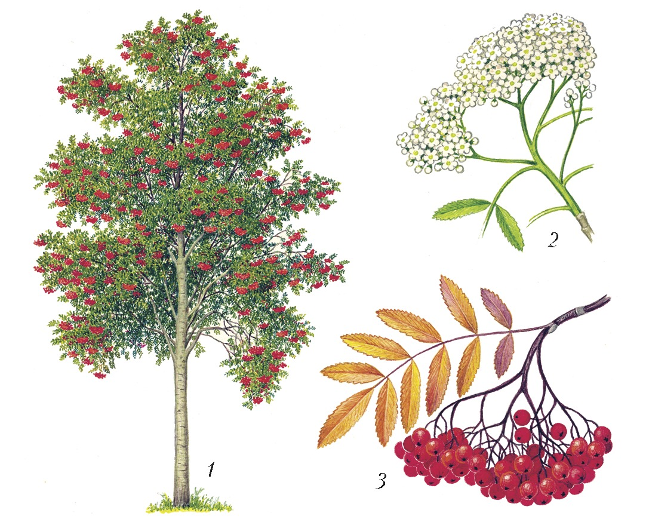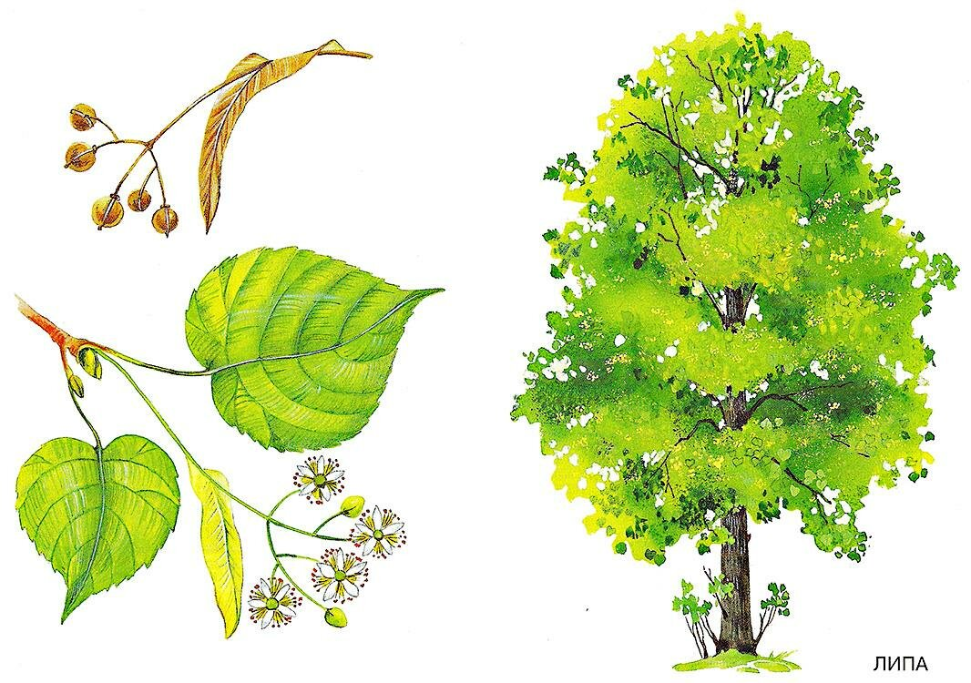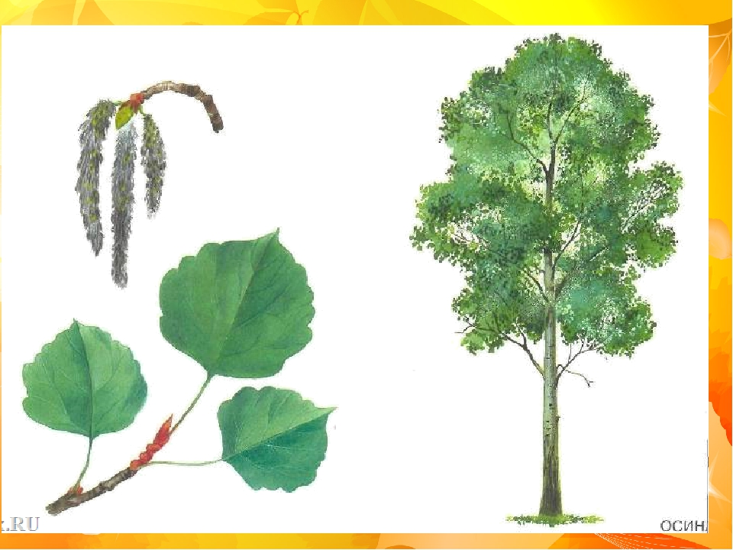
3. Расскажите по картинкам, как люди заботятся о растениях весной.
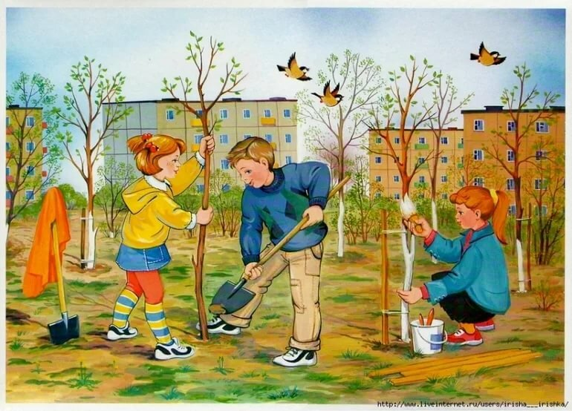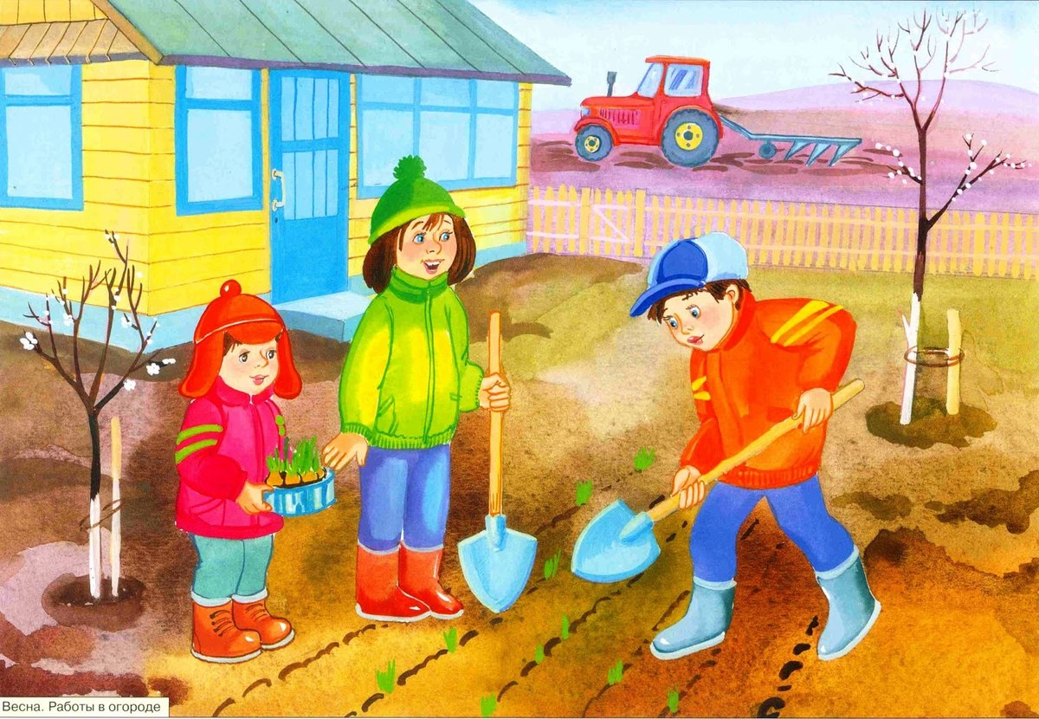

4. Подготовьтесь к выступлению – расскажите о весенних изменениях в жизни растений

Приложение 7
ИЗМЕНЕНИЯ В ЖИЗНИ ЖИВОТНЫХ
3 центр ЗООЛОГИ
Задача: рассказать о весенних изменениях в жизни животных.
План работы
1. Распределите картинки животных по группам и приклейте в нужную группу.
▪ Просыпаются весной после зимней спячки (бабочки, божьи коровки, ящерица, лягушка, барсук).
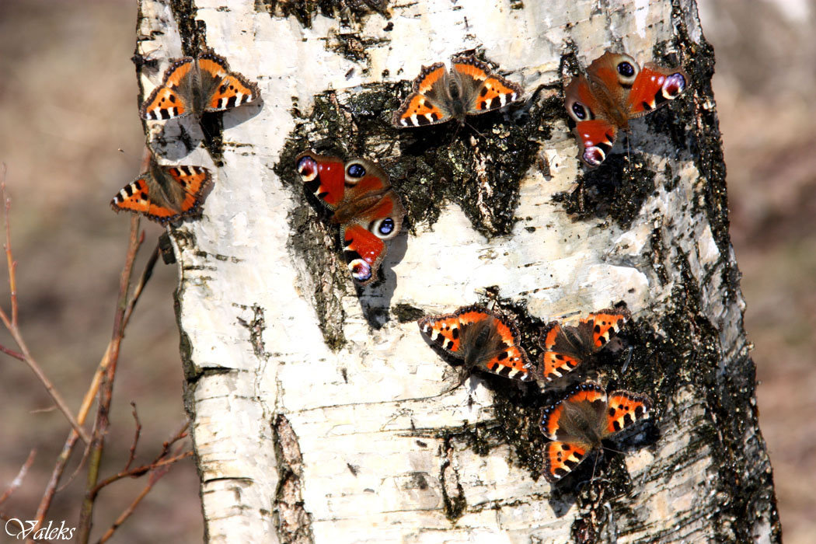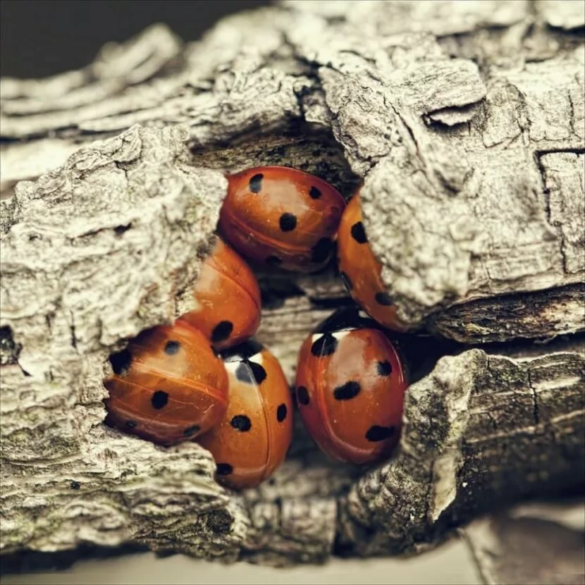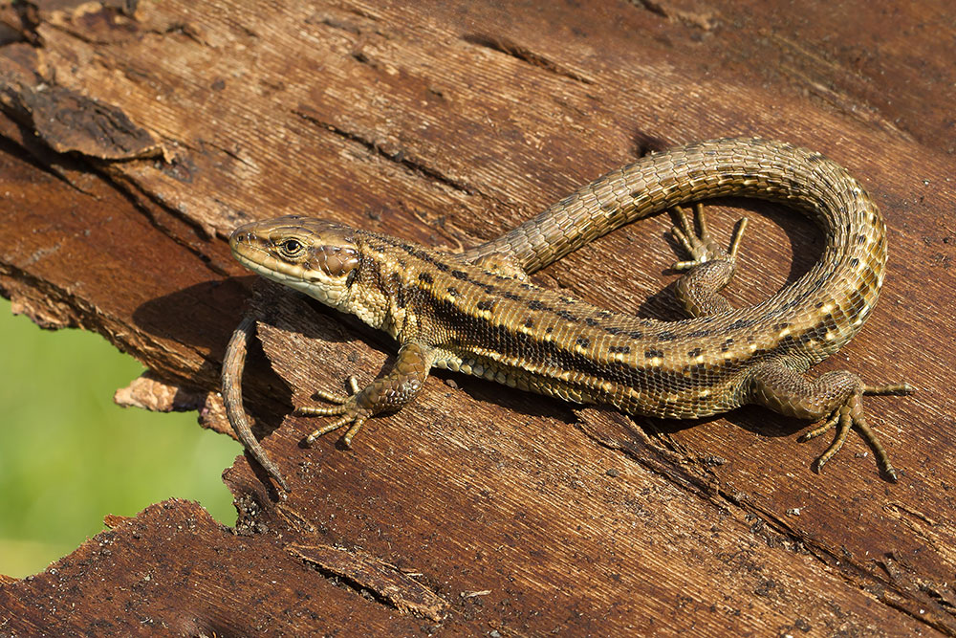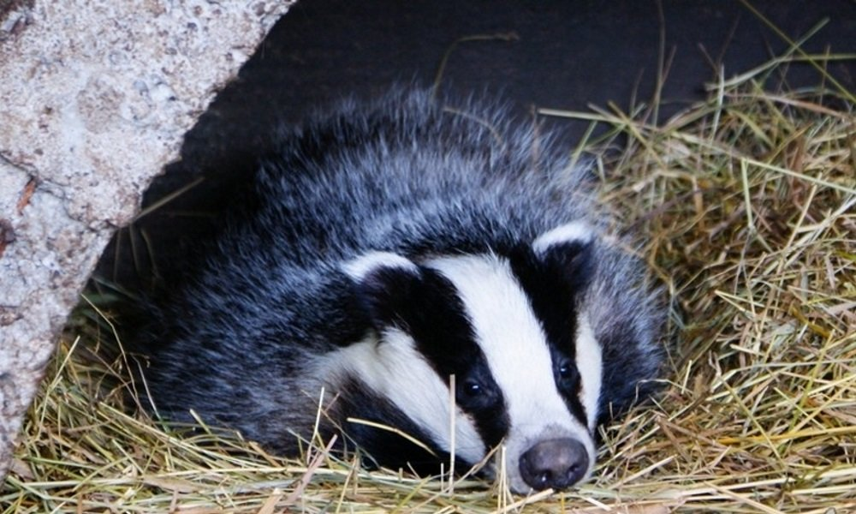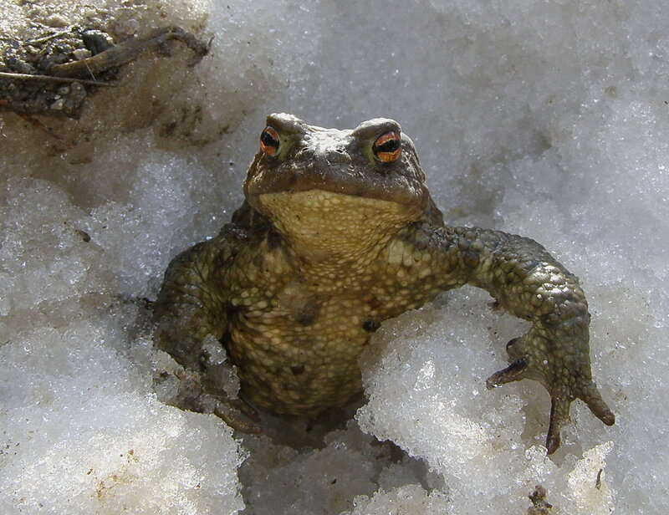
▪ Меняют шерсть (линяют) весной (заяц, белка, лиса, волк)
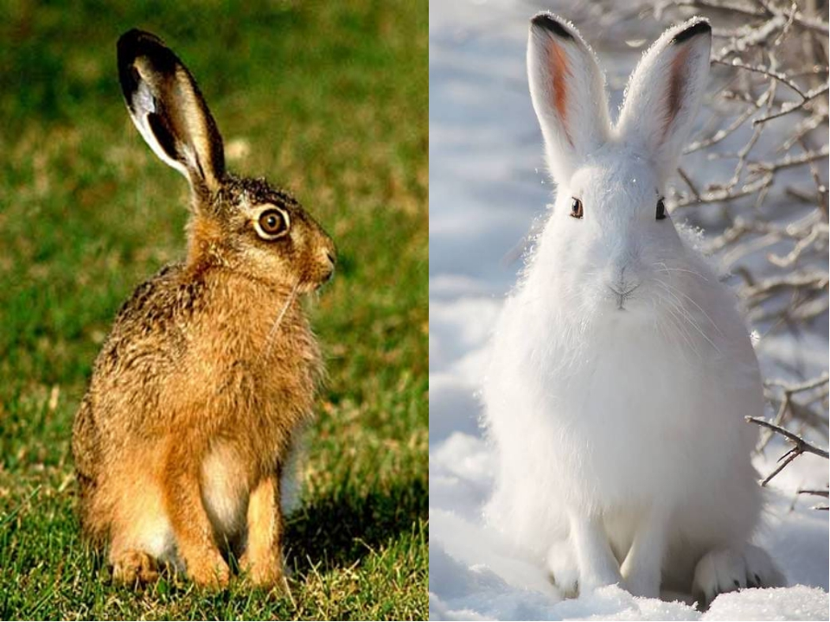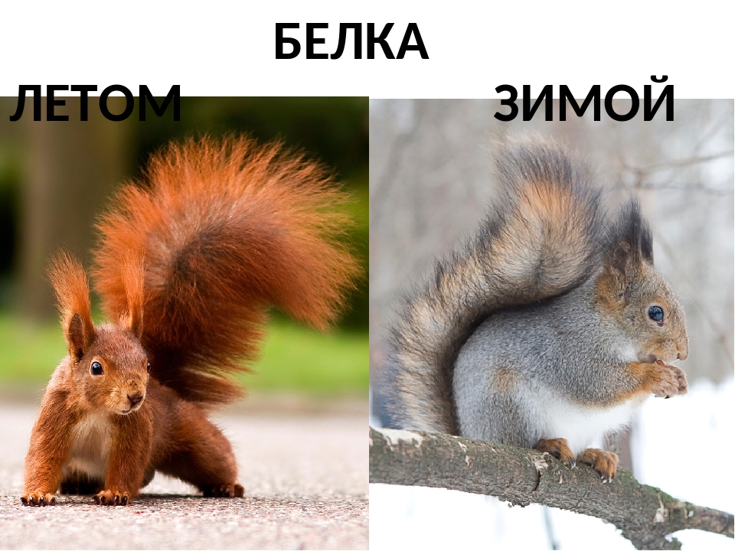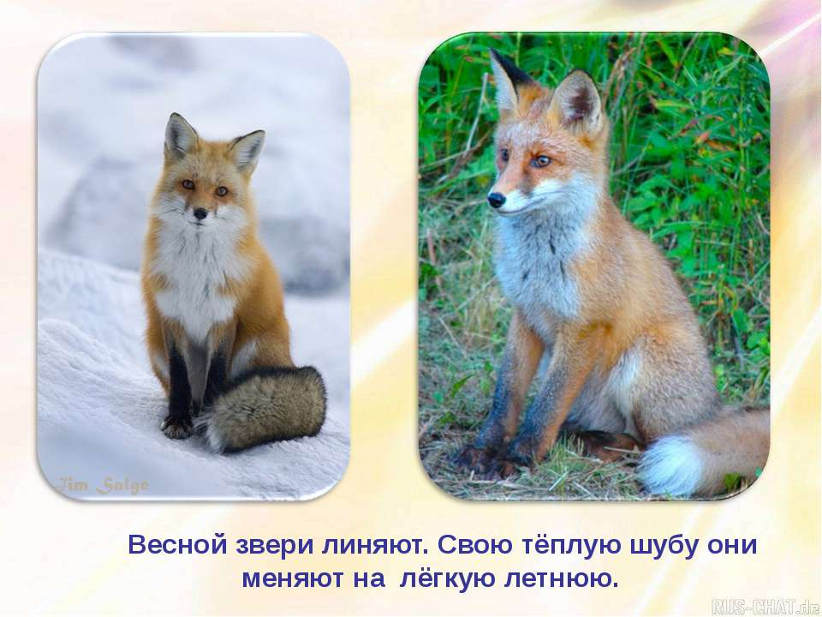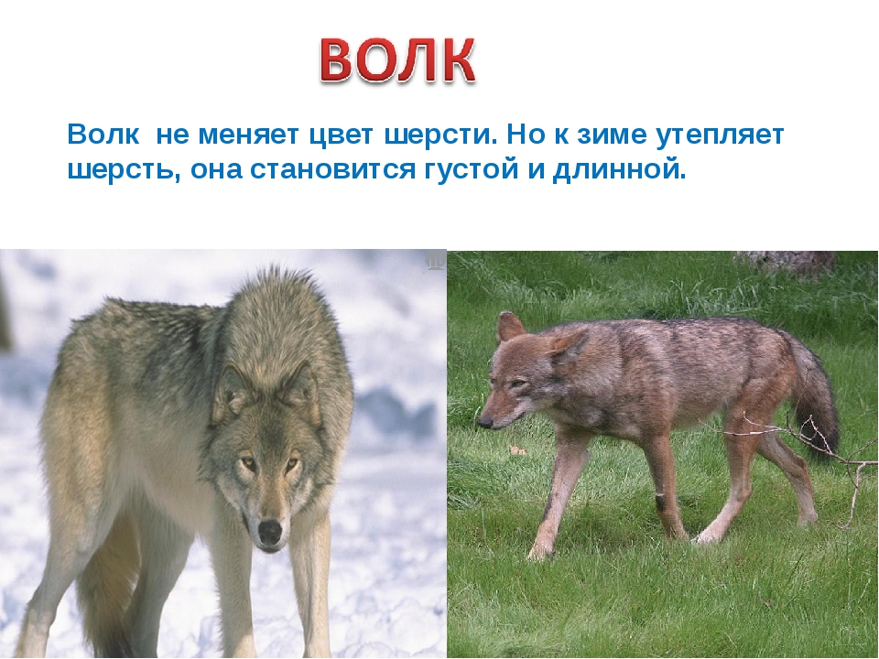
▪ Зимующие птицы (голубь, ворона, синица, дятел).
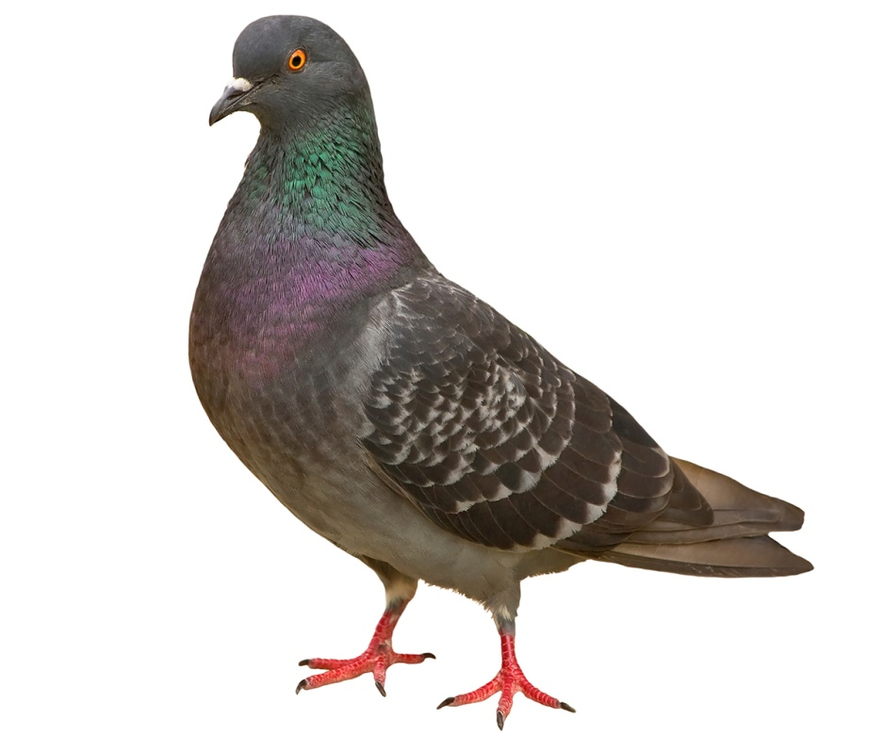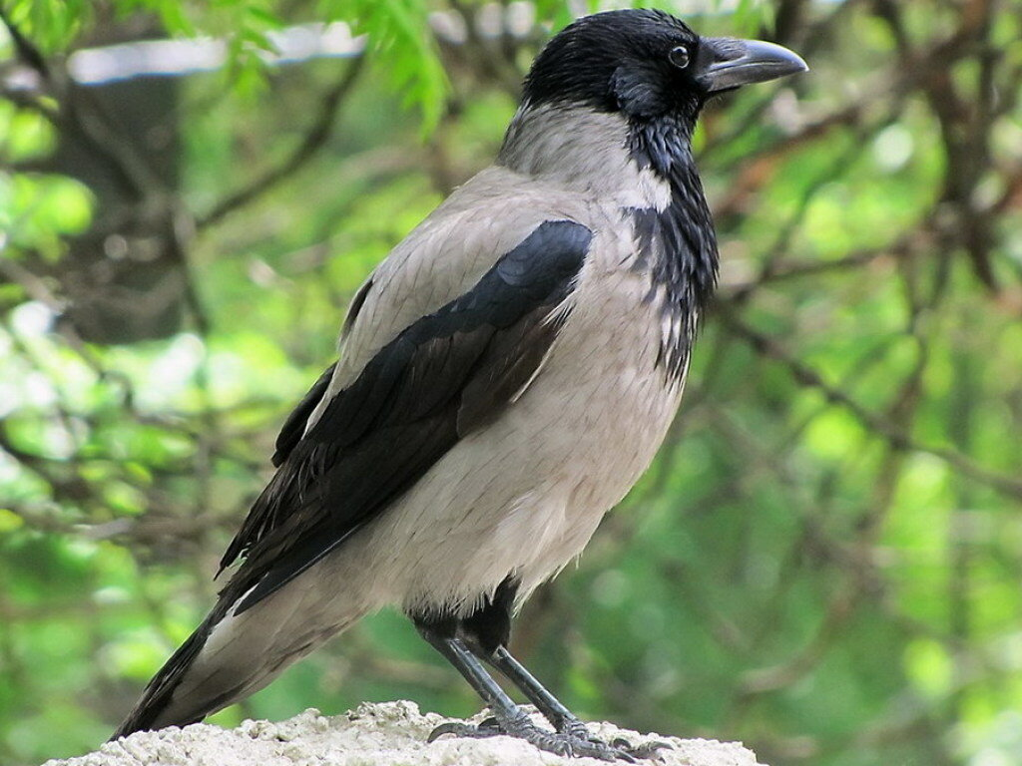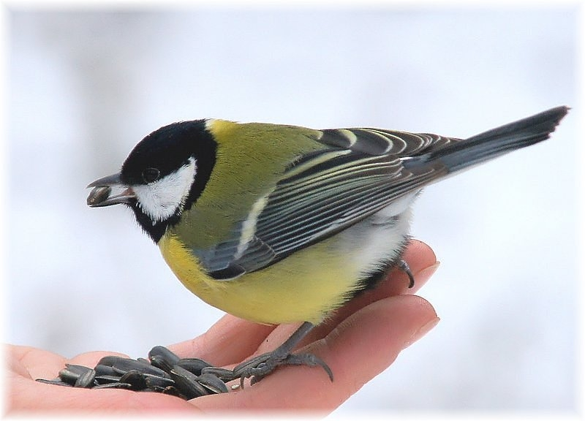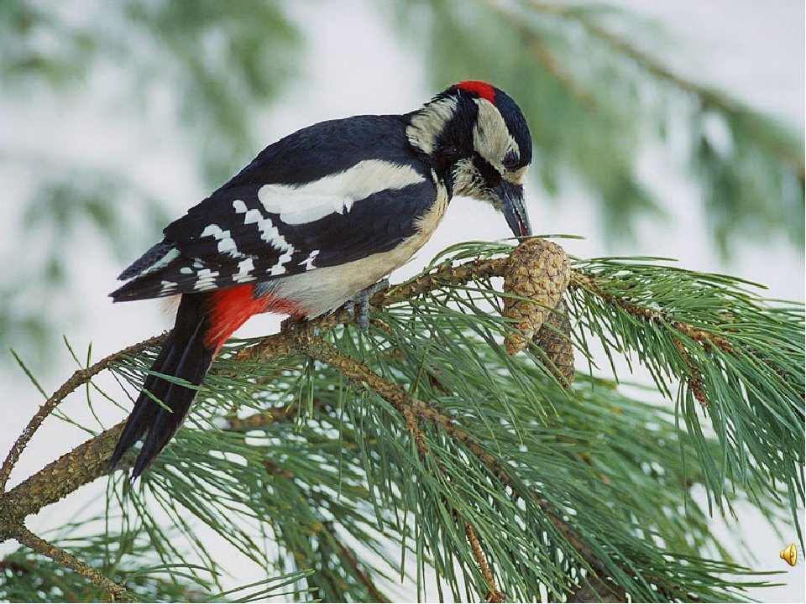
▪ Перелетные птицы (грач, скворец, ласточка, аист).
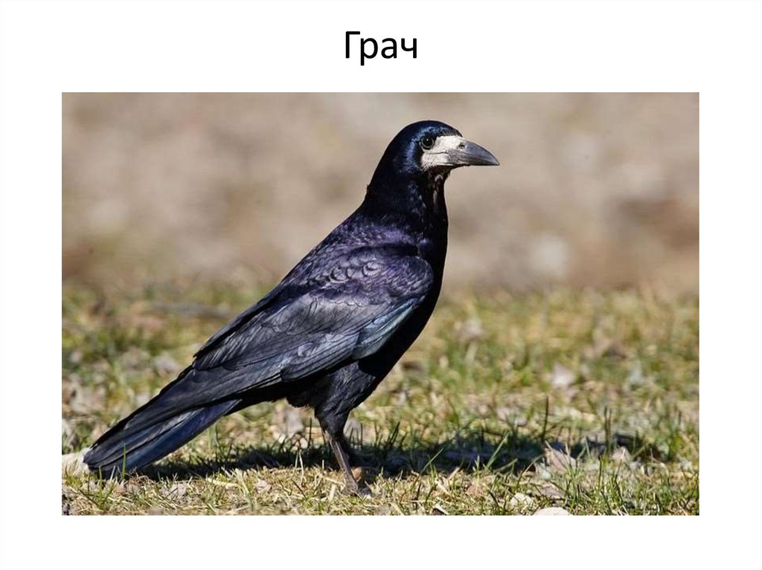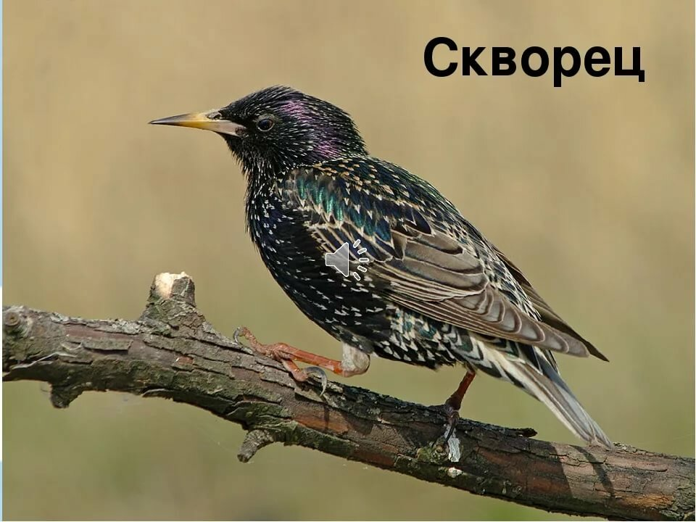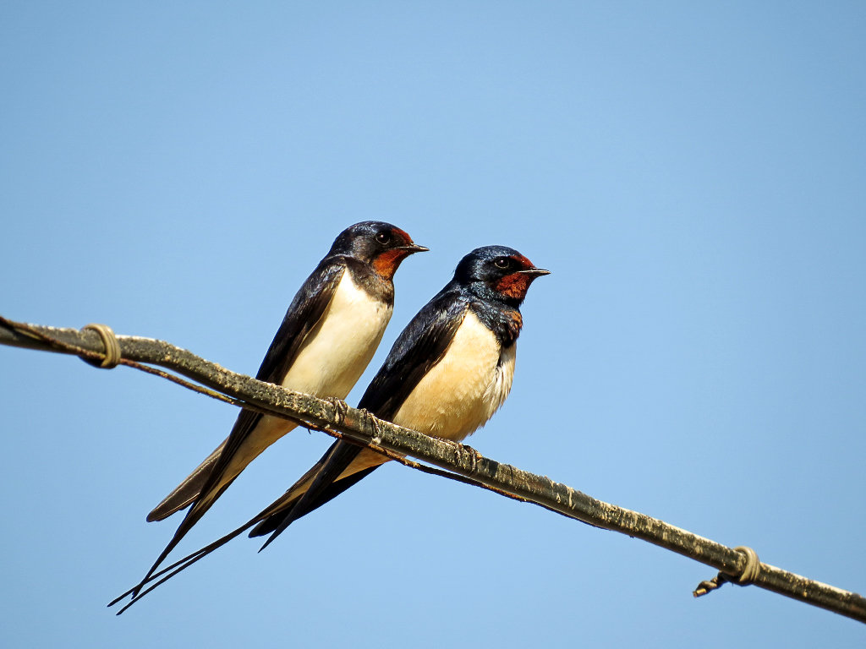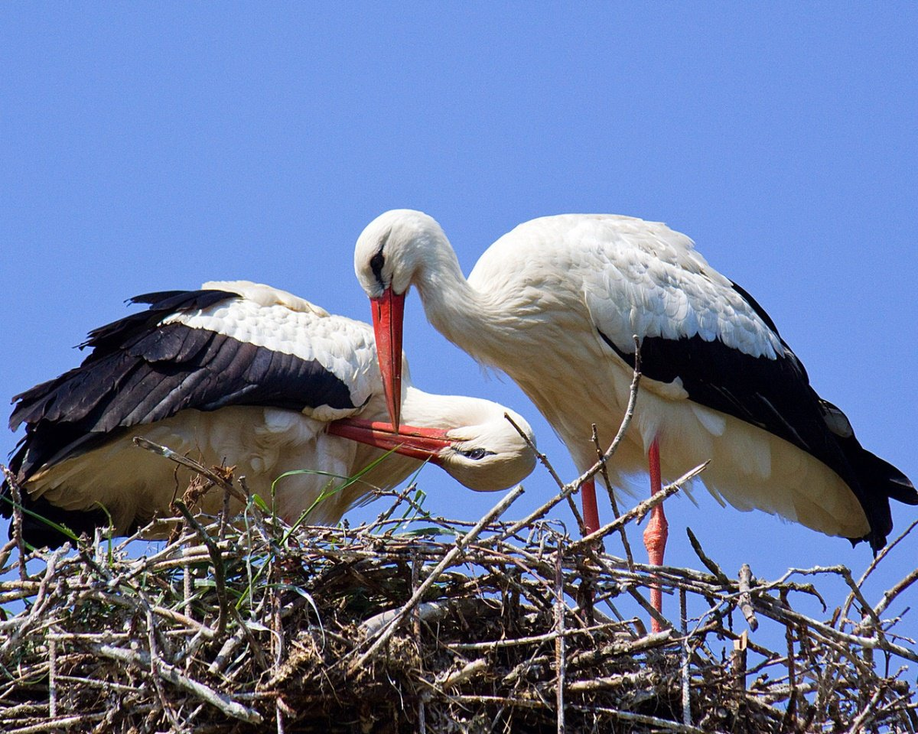
2. Вспомните, как животные заботятся о своем потомстве и расскажите о некоторых, пользуясь картинками.
3. Подготовьтесь к выступлению - расскажите о весенних изменениях в жизни диких животных.

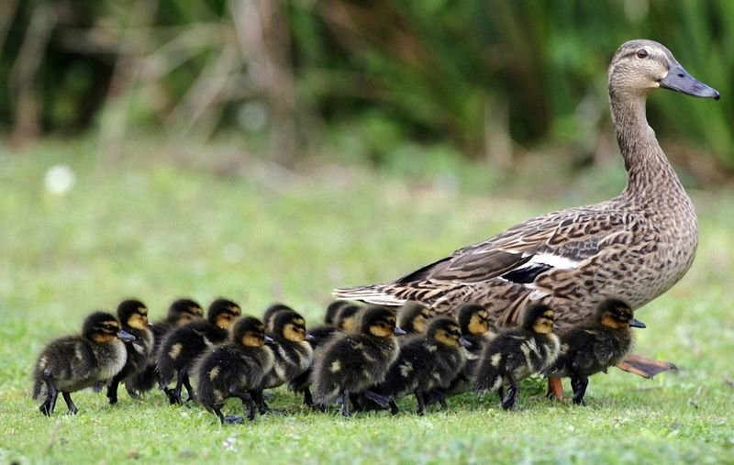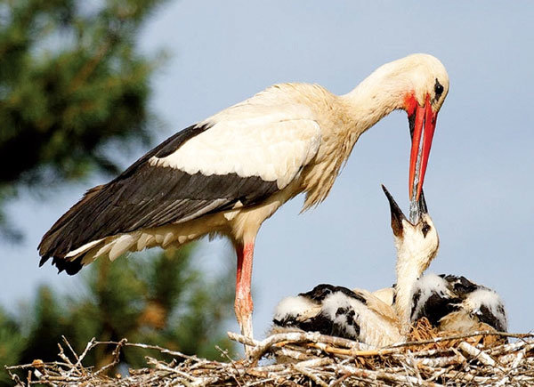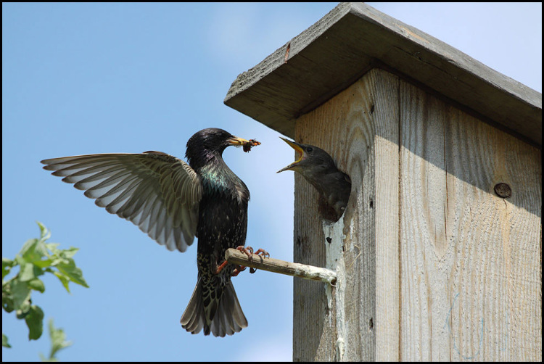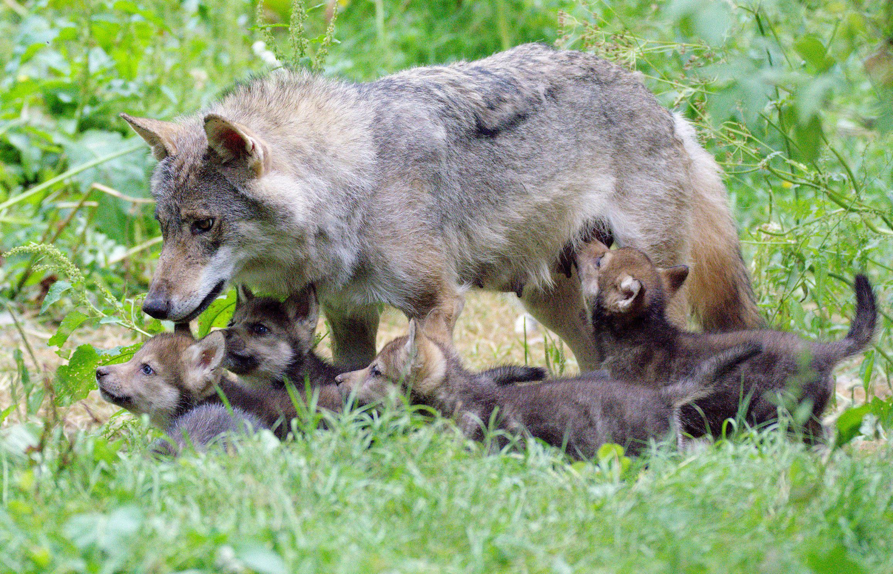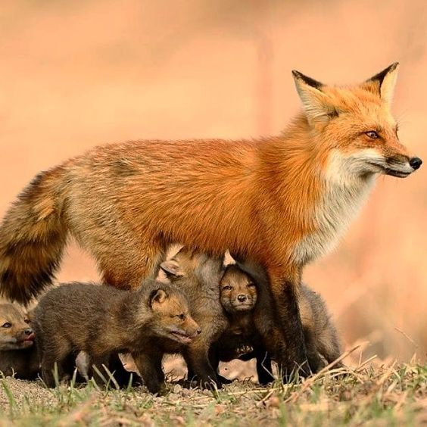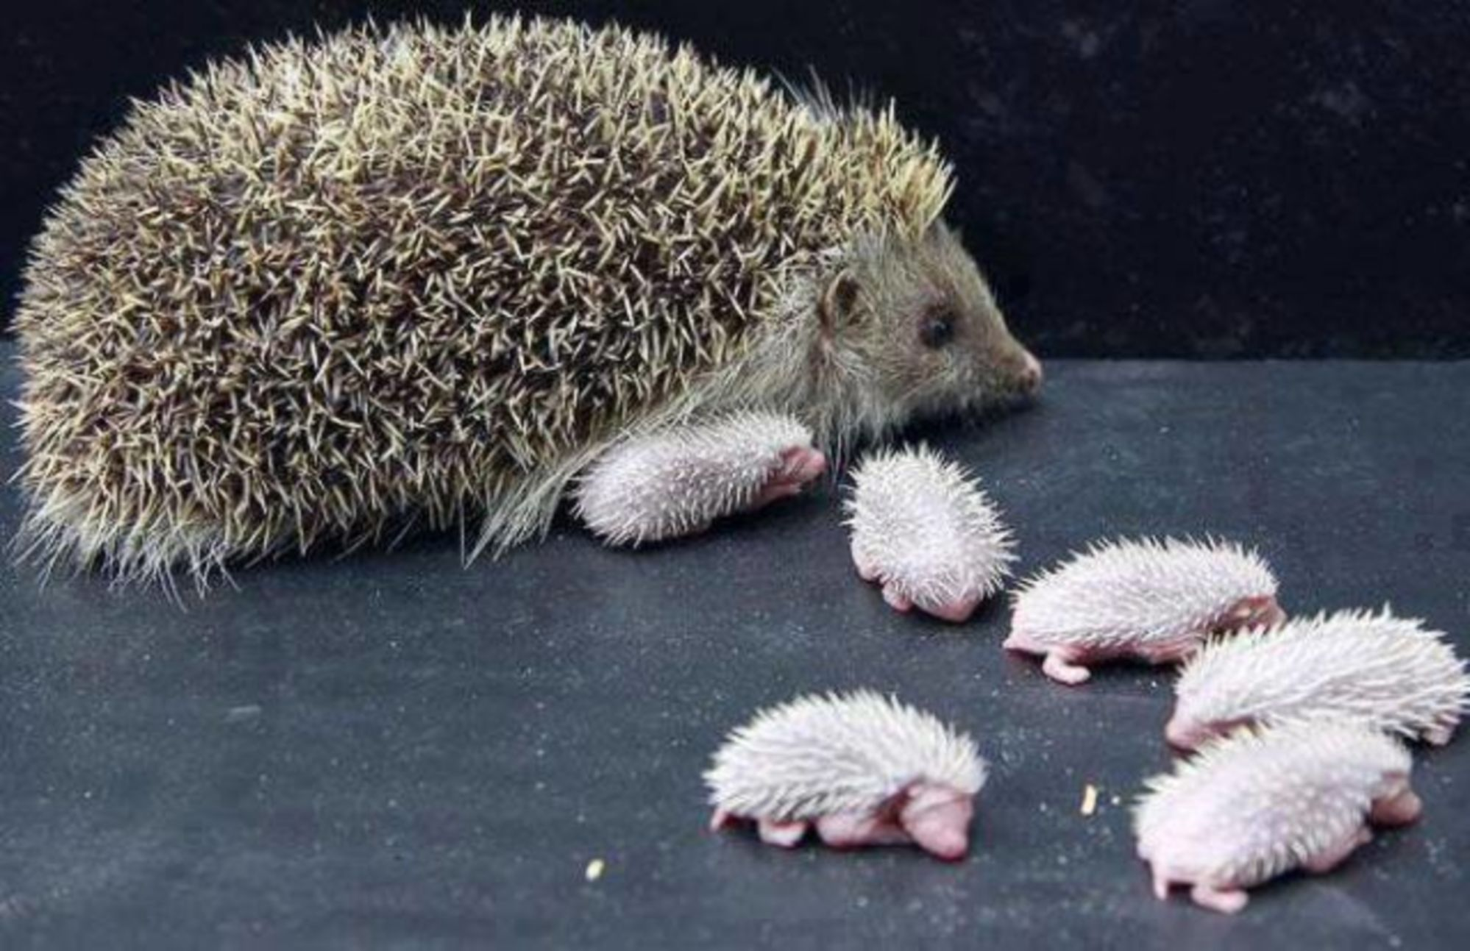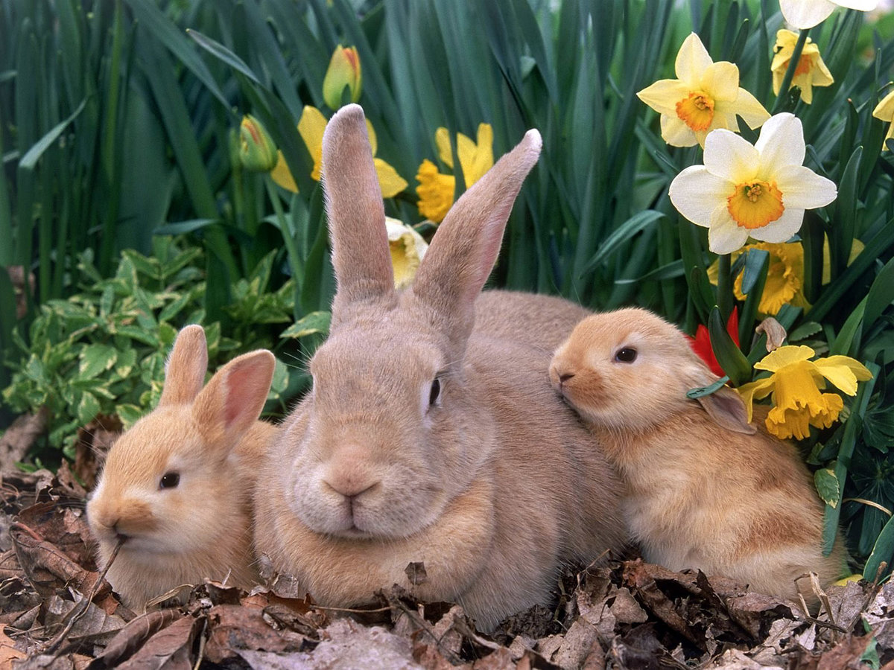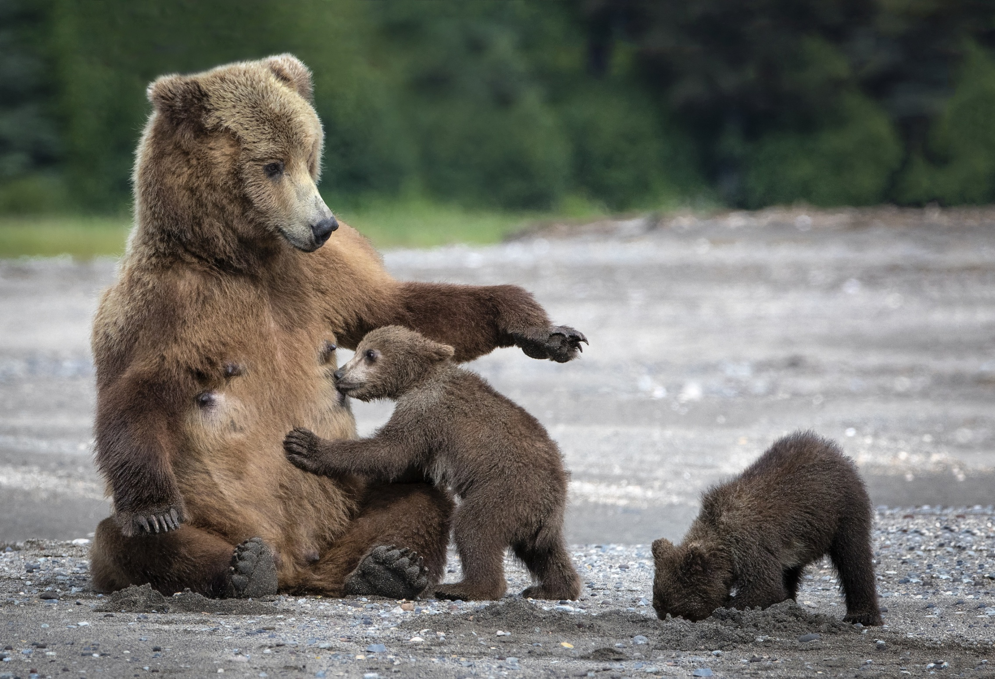

Приложение 8
ПРАВИЛА ПОВЕДЕНИЯ НА ПРИРОДЕ
4 центр ДА-НЕТКИ.
Задача: рассказать о правилах поведения на природе.
План работы
1. Внимательно рассмотрите картинки. Закрасьте кружок зелёным цветом возле картинки, на которой дети соблюдают правила поведения на природе, и красным цветом, если не соблюдают эти правила. Поясните свой выбор.
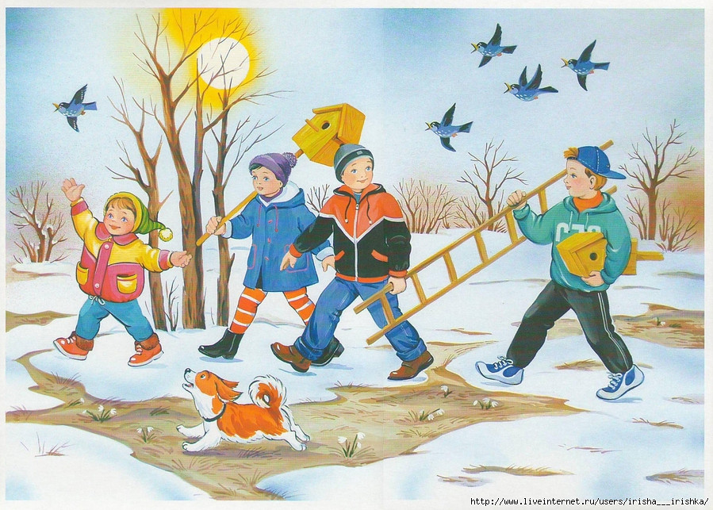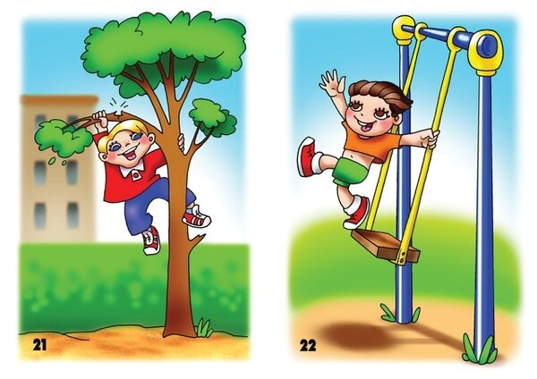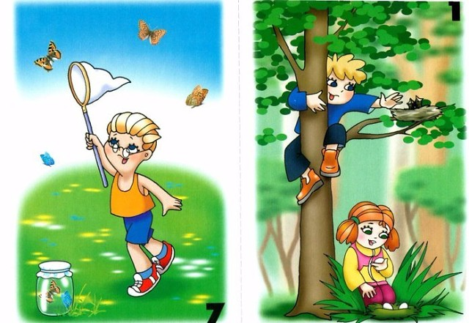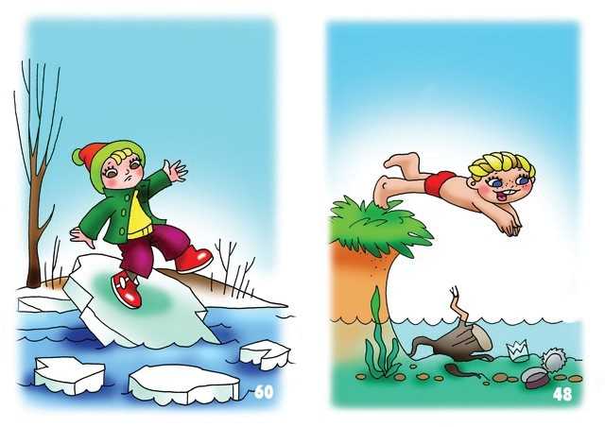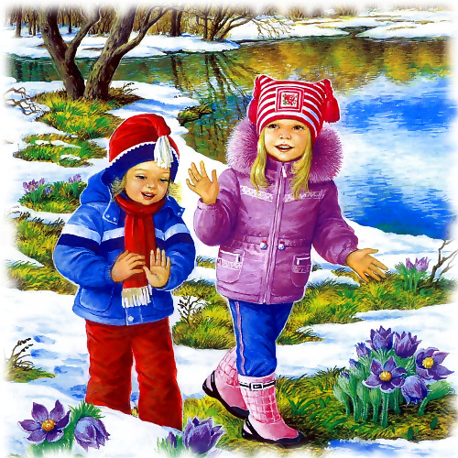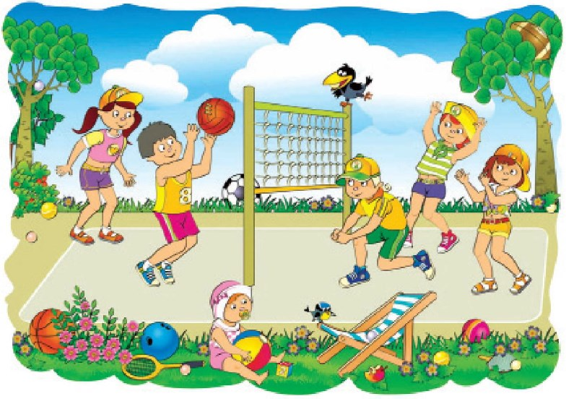
2. Внимательно прочитайте карточки, распределите их на две группы: что делать разрешается и что делать запрещается. Приклейте на лист. Подготовьтесь к выступлению – расскажите о правилах поведения на природе.

______________________________________________________________________________________________
НЕТ! ЗАПРЕЩАЕТСЯ!

_______________________________________________________________________________________________________
Играть на водоемах без взрослых!
_______________________________________________________________________________________________________
Вырывать и вытаптывать цветы!
___________________________________________________________________________________________
Брать домой животных и птиц!
___________________________________________________________________________________________
Обижать животных!
_______________________________________________________________________________________________________
Разорять гнезда!
___________________________________________________________________________________________
Ломать деревья!
_______________________________________________________________________________________________________
Разжигать огонь!
___________________________________________________________________________________________
Оставлять после себя мусор!
________________________________________________________________________________________________________
ДА! РАЗРЕШАЕТСЯ!
___________________________________________________________________________________________
Делать скворечники.
___________________________________________________________________________________________
Проводить много времени на свежем воздухе.
___________________________________________________________________________________________
Бережно относиться к природе.
___________________________________________________________________________________________
Наслаждаться красотой природы.
_______________________________________________________________________________________________________
Убирать за собой мусор. __________________________________________________________________________________________
Быть осторожными при встрече с незнакомыми животными и насекомыми.
___________________________________________________________________________________________
